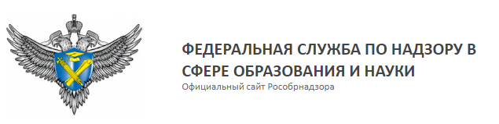
https://obrnadzor.gov.ru/gia/

ГИА-9 | ГИА-11
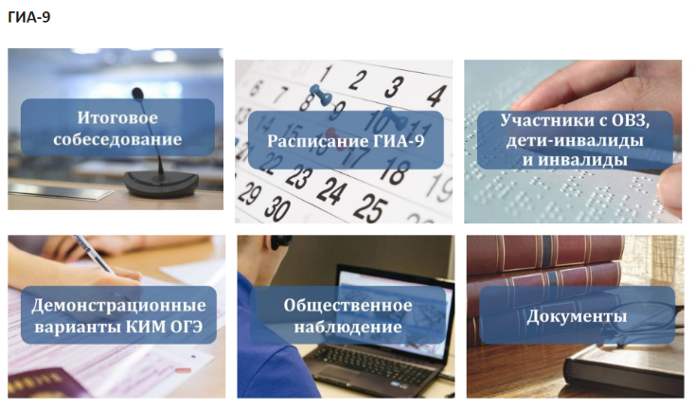 | 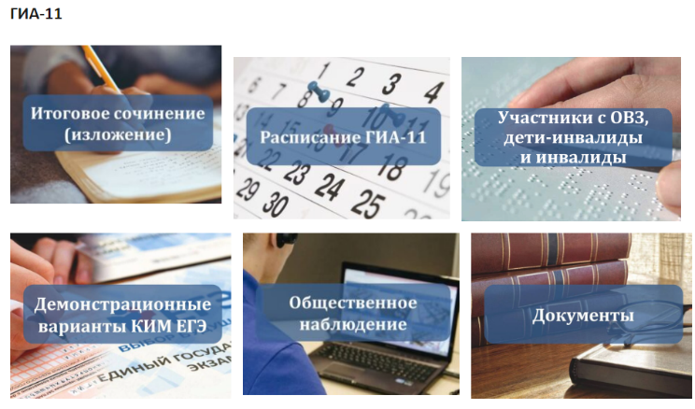
ГИА-9 проводится:  - в форме основного государственного экзамена (ОГЭ) с использованием контрольных измерительных материалов, представляющих собой комплексы заданий стандартизированной формы (КИМ), — для обучающихся образовательных организаций, освоивших образовательные программы основного общего образования в очной, очно-заочной или заочной формах (обучающиеся), в том числе иностранных граждан, лиц без гражданства, соотечественников за рубежом, беженцев и вынужденных переселенцев, для обучающихся в образовательных организациях, расположенных за пределами территории Российской Федерации, для обучающихся в дипломатических представительствах и консульских учреждениях Российской Федерации, представительствах Российской Федерации при международных (межгосударственных, межправительственных) организациях, имеющих в своей структуре специализированные структурные образовательные подразделения (загранучреждения), для экстернов;  - в форме государственного выпускного экзамена (ГВЭ) с использованием КИМ — для обучающихся в специальных учебно-воспитательных учреждениях закрытого типа, а также в учреждениях, исполняющих наказание в виде лишения свободы, для обучающихся с ограниченными возможностями здоровья, для экстернов с ограниченными возможностями здоровья, для обучающихся — детей-инвалидов и инвалидов, для экстернов — детей-инвалидов и инвалидов;  - в форме, устанавливаемой органами исполнительной власти субъектов Российской Федерации, осуществляющими государственное управление в сфере образования (ОИВ), с использованием экзаменационных материалов, разработанных ОИВ, — для обучающихся, изучавших родной язык из числа языков народов Российской Федерации (родной язык) и литературу народов России на родном языке из числа языков народов Российской Федерации (родная литература) и выбравших экзамен по родному языку и (или) родной литературе для прохождения ГИА-9 на добровольной основе. | ГИА-11 проводится:  Государственная итоговая аттестация по образовательным программам среднего общего образования (ГИА-11), завершающая освоение имеющих государственную аккредитацию основных образовательных программ среднего общего образования, является обязательной.  Экзамены по всем учебным предметам (за исключением иностранных языков) проводятся на русском языке.  На территории Российской Федерации ГИА-11 организуется и проводится Рособрнадзором совместно с органами исполнительной власти субъектов Российской Федерации, осуществляющих государственное управление в сфере образования.  За пределами территории Российской Федерации ГИА-11 проводится Рособрнадзором совместно с учредителями российских образовательных организаций, расположенных за пределами территории Российской Федерации, имеющих государственную аккредитацию и реализующих основные образовательные программы среднего общего образования, и загранучреждениями Министерства иностранных дел Российской Федерации, имеющими в своей структуре специализированные структурные образовательные подразделения.

